**《宠物养护与疾病防治》实训项目**

**实施和技能考核方案**

**项目六 美容工具使用技术**

1. **技能目标**

识别常用美容工具，掌握常用美容工具的使用方法。

**二、教学资源准备**

**（一）材料与工具**

长毛犬和短毛犬各一只；美容梳、针梳、分解梳、开结刀、鬃毛刷、电剪、直剪、弯剪、牙剪、趾甲钳、拔毛刀、止血钳、吹风机、吹水机。

**（二）教学场所**

学校动物医院

**（三）师资配置**

实训时1名教师指导20名学生，技能考核时1名教师指导10名学生。

**三、技能项目内容**

1.识别美容工具

识别美容梳、针梳、分解梳、开结刀、鬃毛刷、电剪、直剪、弯剪、牙剪、趾甲钳、拔毛刀、止血钳、吹风机、吹水机等美容工具，并分清各工具的用途。常用美容工具见图6-1。

2.练习工具的手持方法和使用方法

练习美容梳、针梳、趾甲钳、拔毛刀、止血钳等美容工具的手持方法和使用方法。

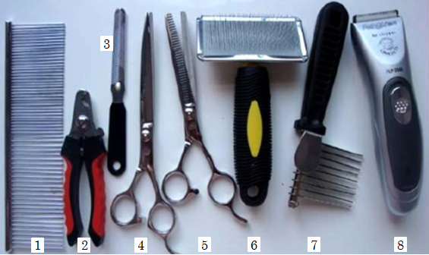

图6-1

1.美容梳 2.趾甲钳 3.趾甲挫 4.直剪 5.牙剪 6.针梳 7.开结刀 8.电剪

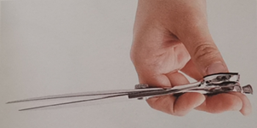 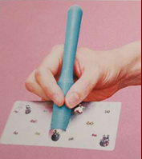

图6-2 直剪手持方法 图6-3 针梳手持方法

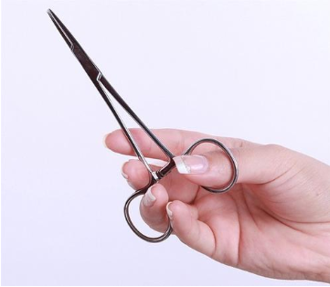 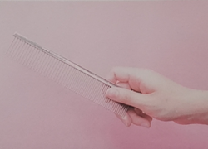

图6-4 止血钳手持方法 图6-5 美容梳手持方法

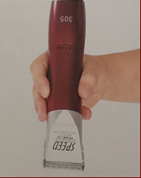 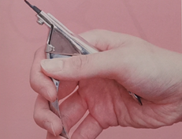

图6-6 电剪手持方法 图6-7 趾甲钳手持方法

3.练习直剪的手持方法和运剪方法

将无名指伸入一指环内。食指放于中轴后，不要握得过紧或过松。小拇指放在指环外支撑无名指，如果两者不能接触尽量靠近无名指。将大拇指抵直在另一指环边缘拿稳即可。按照运剪口诀练习水平、垂直、环绕运剪。

运剪口诀：由上至下、由左至右、由后至前、动刃在前、眼明手快、胆大心细。

4.电剪的使用方法

电剪的手持方法有手握式和抓提式。手握电剪要轻、灵活。平行于犬皮肤平稳地滑过，移动刀头时要缓慢、稳定。（在犬的腹部练习）皮肤敏感部位注意随时试刀头温度，如果温度高需冷却后再剪。皮肤褶皱部位要用手指展开皮肤，避免划伤。耳朵皮肤薄、柔软，要铺在掌心上平推，注意压力不可过大以免伤及耳朵边缘皮肤。

**四、技能考核内容**

1.识别常用美容工具。

2.掌握直剪的手持方法和运剪。

3.掌握电剪的使用方法。

**五、操作方法与考核标准**

**（一）操作方法**

边演示边讲解美容工具的使用方法。

**（二）技能考核标准**

|  |  |  |  |  |  |  |
| --- | --- | --- | --- | --- | --- | --- |
| 考核内容及  分数分配 | 操作环节与要求 | 评　分　标　准 | | 考核  方法 | 熟练  程度 | 时限 |
| 分值 | 扣　分　依　据 |
| 1.识别常用美容工具。  2.掌握直剪的手持方法和运剪。  3.掌握电剪的使用方法。  （100分） | 能够认识并会使用常用美容工具 | 40 | 根据操作方法是否正确进行扣分 | 单人操作考核 | 熟练  掌握 | 15min |
| 正确持握直剪；运剪稳，张口大；能够向各个方向稳定地运剪 | 30 | 根据操作方法是否正确进行扣分 |
| 正确持握电剪；会选择不同型号刀头；会清理保养刀头。 | 30 | 根据操作方法是否正确进行扣分 |